KẾ HOẠCH TUẦN 2: RÈN CÁC KỸ NĂNG ĂN NGỦ, VS NH 24-25 KHỐI 3 TUỔI

Thứ/  Ngày | Ngày 04/08/25 | Ngày 05/08/25 | Ngày 06/08/25 | Ngày 07/08/25 | Ngày 08/08/25
LỚP 3C1 | Rèn trẻ nhận kí hiệu khăn mặt | Rèn trẻ nhận kí hiệu ca uống nước | Rèn trẻ cách rửa mặt | Rèn trẻ cách rửa tay | Rèn trẻ súc miệng nước muối
LỚP 3C2 | Rèn trẻ nhận kí hiệu khăn mặt | Rèn trẻ nhận kí hiệu ca uống nước | Rèn trẻ súc miệng nước muối | Rèn trẻ cách rửa tay | Rèn trẻ cách rửa mặt
LỚP 3C3 | Rèn trẻ nhận kí hiệu khăn mặt | Rèn trẻ cách rửa tay | Rèn trẻ cách rửa mặt | Rèn trẻ nhận kí hiệu ca uống nước | Rèn trẻ rót nước, súc miệng nước muối
LỚP 3C4 | Rèn trẻ nhận kí hiệu khăn mặt | Rèn trẻ nhận kí hiệu ca uống nước | Rèn trẻ súc miệng nước muối | Rèn trẻ cách rửa mặt | Rèn trẻ cách rửa tay

TỔ TRƯỞNG CHUYÊN MÔN
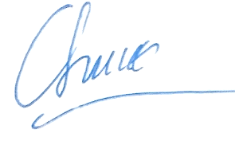

Vũ Thị Chín

